

**Universidade do Minho**

Escola de Engenharia

Mestrado Integrado em Engenharia Informática

**Unidade Curricular de**

**Laboratórios de Informática IV**

Ano Letivo de 2018/2019

**FeelItaly**

**Diogo Braga - A82547**

**João Silva - A82005**

**Ricardo Caçador - A81064**

**Ricardo Ferreira - A82568**

**Ricardo Veloso - A81919**

Fevereiro, 2019

**LI4**

|  |  |
| --- | --- |
| Data de Recepção |  |
| Responsável |  |
| Avaliação |  |
| Observações |  |

**FeelItaly**

**Diogo Braga - A82547**

**João Silva - A82005**

**Ricardo Caçador - A81064**

**Ricardo Ferreira - A82568**

**Ricardo Veloso - A81919**

Fevereiro, 2019

# Resumo

Este relatório irá apresentar todo o processo efetuado para a realização de um software correspondente a um assistente de cozinha, denominado *FeelItaly.*

Inicialmente apresentamos a fundamentação, onde toda a informação relativa à contextualização do projeto bem como as características mais gerais são devidamente abordadas.

De seguida, iremos realizar a fase de especificação e construção que abordam aspetos mais técnicos da implementação do software.

Por último, concluiremos o projeto com uma apreciação crítica dos diferentes itens abordados e uma previsão para o futuro do nosso software.

**Área de Aplicação:** Implementação de Software; Modelação de Software; Sistemas de Bases de Dados; Gestão de Projetos.

**Palavras-Chave:** C#; .NET; SQL Server; Visual Studio; UML; Gantt.

Índice

Resumo i

Índice de Figuras iii

Índice de Tabelas iv

1. Introdução 1

1.1. Contextualização 1

1.2. Motivação e Objetivos 2

1.2.1 Motivação 2

1.2.2 Objetivos 2

1.3. Justificação, Validação e Utilidade do sistema 3

1.4. Estabelecimento da identidade do projeto 4

1.5. Identificação dos recursos necessários 4

1.6. Maquete do sistema 5

1.7. Definição de medidas de sucesso 6

1.8. Plano de desenvolvimento 6

1.9. Descrição da estrutura do relatório 8

1.10. Conclusões e Trabalho Futuro 9

# Índice de Figuras

Figura 1 - Maquete do sistema 5

Figura 4 - Diagrama de Gantt: Previsão da Especificação 6

Figura 2 - Diagrama de Gantt: Previsão da Fundamentação 6

Figura 3 - Diagrama de Gantt: Previsão da Construção 7

Figura 5 - Diagrama de Gantt: Realidade da Fundamentação 7

# Índice de Tabelas

Tabela 1 - Identidade do Projeto 4

1. Introdução

Nos seguintes subcapítulos, apresenta-se a Fundamentação do projeto em causa.

* 1. Contextualização

No nosso quotidiano, cozinhar é uma atividade muito presente na vida de quase todos os cidadãos. Esta atividade é tão importante que chega a ser fulcral para a sobrevivência humana. É, portanto, muito importante saber a arte de cozinhar. Muitas são as pessoas (ex.: estudantes universitários) com pouca experiência na cozinha que utilizam as receitas como meio de aprendizagem autónoma. No caso destes, comida italiana é um tipo de comida particularmente mais rápida e de fácil confeção.

Para todas as pessoas que cozinham e tentam melhorar as suas capacidades, existem certas incomodidades que podiam ser resolvidas: estar com as mãos sujas de mexer em certos alimentos e ter que mudar a página dum livro de receitas, ter o espaço próprio para cozinhar e necessitar de sair dessa área para ler a receita, ter um livro com um número limitado de receitas, má gestão dos produtos alimentares em casa tendo em conta as necessidades semanais, etc.

Perante estas dificuldades presentes na vida de quem cozinha, surgiu o projeto *FeelItaly*.

Este projeto tem por base a criação de um software com a função de auxiliar qualquer pessoa nos seus cozinhados domésticos, neste caso, cozinhados italianos. Esta ideia partiu de um estudante de Erasmus proveniente da zona de Nápoles, que certo dia achou que a gastronomia do seu país não estava presente no quotidiano dos portugueses. Decidiu, portanto, contactar um grupo de MIEI, transmitindo a sua ideia. Consequentemente o grupo concluiu que a criação do software apresentado seria a ferramenta mais apropriada para satisfazer os requerimentos do estudante.

Além de resolver inúmeros problemas envolvidos com a atividade de cozinhar, este assistente pessoal facilita noutros pontos. Possui uma aglomeração de receitas de diferentes livros, que consequentemente aumenta em grande escala a variedade de escolha. Possui uma secção de comentários de avaliações que proporciona interação entre utilizadores e consequentemente partilha de ideias. Por último, o facto de haver uma interação entre os utilizadores torna a aprendizagem e a cozinha mais fácil e saborosa.

* 1. Motivação e Objetivos
     1. Motivação

O principal motivo que nos leva à realização deste projeto consiste no facto de existirem imensas dificuldades na hora de cozinhar. Este problema é partilhado por várias pessoas, seja porque não se lembram da receita do prato que querem cozinhar, seja porque necessitam de fazer um prato menos calórico ou mesmo porque não sabem cozinhar.

Durante o estudo do caso aqui apresentado, deparamo-nos com o facto de que muitas das pessoas que cozinham frequentemente, seguem receitas que estão em diferentes sites na internet, tutoriais de YouTube, livros de receitas, e ainda anotações que retiram de experiências já vividas. Deste modo conseguimos deduzir aqui alguns inconvenientes que podem ser eliminados, e uma das nossas motivações passa pelo utilizador conseguir aceder de forma fácil e eficaz a um conjunto de receitas, neste caso da cozinha italiana.

Como a arte de cozinhar bem não está ao alcance de todos, ou mesmo porque as fontes das receitas podem não ser confiáveis, é de grande importância que qualquer pessoa possa ser corretamente guiada no processo de confeção dum determinado prato.

Analisando o mercado nesta área deparamo-nos com produtos altamente qualificados, que envolvem tanto Software como Hardware e a sua obtenção pode tornar-se bastante dispendiosa. Ainda de referir que a maior parte dos produtos que providenciam este tipo de serviço não se encontram facilmente em Portugal, e mesmo encontrando, estes normalmente, não possuem o idioma português. É facilmente percetível que a tarefa de assistência na hora de cozinhar e na gestão inteligente da despensa de cada cliente, pode assim tornar-se mais complicada para utilizadores que não compreendam tão bem inglês, ou não compreendam inglês de todo. Uma das nossas motivações é então trazer este mercado para terras lusas, e providenciar um serviço prestável e confiável a cada utilizador deste produto, levando a cada um deles o melhor que a cozinha italiana pode providenciar.

* + 1. Objetivos

O principal objetivo deste produto informático será providenciar ao utilizador um conjunto alargado de receitas de comida italiana, bem como o seu modo de preparação. Temos em vista dois modos de apresentação para cada receita, sendo a primeira a mais clássica, a receita em modo textual. Este modo de apresentação visa chegar às pessoas que queiram usar esta solução informática, mas não se deem bem com as novas tecnologias, querendo apenas disfrutar das receitas que estão disponíveis.

O segundo modo de apresentação, e o mais desafiante porventura, consiste em acompanhar o utilizador em cada passo duma dada receita. Este acompanhamento deverá ser feito por voz, que é o mais prático possível aquando do ato de cozinhar.

Para melhorar a experiência de cada utilizador será ainda possível deixar comentários a uma dada receita e sugerir diferentes formas de confeção da mesma. Esta medida necessita de estar presente para que uma dada receita atinja mais e diferentes utilizadores, que *à priori* não pudessem ingerir certos ingredientes e logo ignorariam esta.

Outro dos objetivos considerado e deveras importante, visa chegar a um grupo de pessoas porventura mais restrito, que são aquelas que não tem tempo ou paciência para organizar os produtos alimentares que têm armazenados em casa. Pretendemos então, que a nossa solução agende uma ementa semanal para o utilizador a pedido do mesmo, e desta forma conseguiremos gerir os produtos que este necessita durante a semana.

* 1. Justificação, Validação e Utilidade do sistema

Após realizarmos uma análise e recolha de informação do mercado das aplicações correspondentes a assistentes pessoais de cozinha, deparamo-nos com alguns problemas que limitam a atividade do utilizador.

Em algumas das aplicações disponíveis, não existem funcionalidades imprescindíveis, tais como: realizar um planeamento semanal e criar uma lista de compras para esse plano. Noutros casos existe uma grande falta de interação com o utilizador durante o processo de cozinhar e, ainda associado à criação de uma lista de compras, não são referidos locais de compra (supermercados, minimercados e restantes) perto do local onde o utilizador se encontra.

Resumindo, existe uma falha enorme, nas aplicações em geral, em ajudar o utilizador nos múltiplos processos que constituem a arte de cozinhar. Por isso, com base nestas lacunas encontradas, a nossa ideia foi criar uma nova aplicação, que resolvendo todas estas situações, ofereça um sistema interativo e com todas as potencialidades para o utilizador.

Importante referir que esta aplicação vai funcionar sobre o método *Freemium*, isto é, vai funcionar em modo *Free* para alguns utilizadores e em modo *Premium* para outros. Desta forma o grupo perspetiva ter lucros. Os utilizadores *Free* terão acesso a funcionalidades como: acesso a 1/3 das receitas de cada secção (Entradas, Prato, Sobremesa), interação com o *FeelItaly* e configuração inicial de cada utilizador. Os utilizadores *Premium* terão acesso a estas funcionalidades e também: totalidade das receitas, gestão semanal dos produtos alimentares, planeamento da ementa semanal e indicação de onde encontrar e adquirir os produtos necessários.

* 1. Estabelecimento da identidade do projeto

O projeto a desenvolver pela equipa, denominado *FeelItaly*, é um assistente pessoal de culinária direcionado para a comida Italiana. Esta funcionalidade disponível em web browser e uma versão app vai permitir ao utilizador obter ajuda na hora de criar um típico prato italiano. Utilizando apenas a própria voz, o utilizador conseguirá identificar o estilo de prato e quais os ingredientes que pretende utilizar, usufruindo assim de uma lista variada de receitas. Cada receita terá disponível o seu modo de confeção, os seus ingredientes e a sua informação nutricional. Com isto, o utilizador vai conseguir também criar um plano semanal dos pratos que pretende desenvolver e quais os ingredientes necessários para o efeito.

Resumem-se de seguida algumas características identificativas do sistema a desenvolver, com um objetivo meramente elucidativo, uma vez que as mesmas serão desenvolvidas à frente no relatório.

|  |  |
| --- | --- |
| **Nome** | FeelItaly |
| **Categoria** | Alimentação |
| **Slogan** | Com FeelItaly na mão, é mais simples a confeção |
| **Características** | * Freemium * Escolha de uma variada lista de pratos * Avaliações de pratos * Planeamento semana de receitas * Acompanhamento por voz e/ou textual nas várias tarefas * Navegação GPS |
| **Faixa Etária** | 16+ |

Tabela 1 - Identidade do Projeto

* 1. Identificação dos recursos necessários

Para este projeto estima-se a necessidade de alocação de um engenheiro de software e quatro programadores. O engenheiro de software irá assumir também o papel extraordinário de gestor de projeto, para além de ser responsável pela especificação do projeto.

Não serão utilizados quaisquer equipamentos para a realização deste projeto, para além dos computadores e software associado aos engenheiros e programadores.

Na primeira fase vai ser feito um levantamento de requisitos e, no fim do período de planeamento do projeto, a confirmação do modelo elaborado. Será ainda necessário fazer um estudo de mercado relativo ao melhor método para adquirir uma maior receita mensal com o software, que será encomendado a uma empresa externa.

Será necessária uma pesquisa aprofundada na web acerca de pratos italianos e qual o seu modo de confeção de modo a criar uma base de dados de pratos e ingredientes disponíveis ao utilizador. Iremos adotar uma pesquisa ativa para obter as melhores receitas possíveis para os nossos utilizadores.

Será também necessário alocar um servidor responsável pelo alojamento dos serviços 24/7 assim como se prevê o possível uso dos smartphones e computadores da equipa desenvolvedora para realizar testes nas diferentes plataformas existentes no mercado.

Os diferentes softwares e suas licenças estarão, à partida, garantidos pela equipa de desenvolvimento pelo que não acarretam nenhum encargo financeiro para o grupo.

Por fim, o projeto será desenvolvido nas instalações da Universidade do Minho.

* 1. 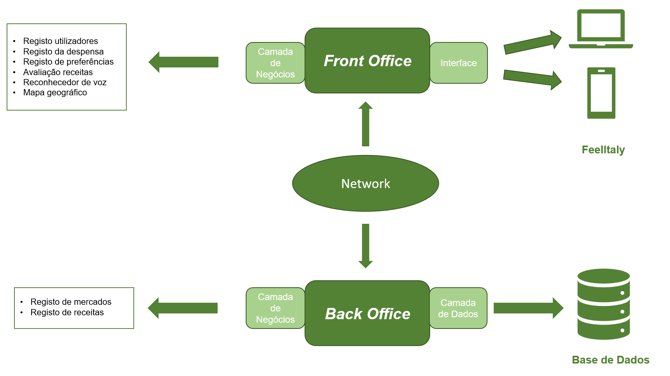Maquete do sistema

Figura 1 - Maquete do sistema

O projeto divide-se em três camadas, que são respetivamente, a camada de negócio, a camada de apresentação (Interface) e a camada e dados. A implementação será projetada para que estas três camadas estejam devidamente separadas e se consiga trabalhar independentemente em cada uma, respeitando.

No *Front Office* do produto residirá a camada de apresentação. Esta camada será responsável pelas várias interações com o utilizador, seja via voz, via touch ou ainda, via os clássicos cliques. Neste lado do produto ainda reside uma pequena parte da camada de negócio responsável por materializar os pedidos dos utilizadores em comunicações com o servidor.

Por outro lado, no *Back Office* residirá uma camada de negócio bem mais complexa, capaz de tratar das comunicações entre servidor e utilizador, e capaz de organizar e gerir da melhor forma os dados trocados entre estes. É também neste lado do produto que residirá toda a camada de dados responsável por conter os diferentes dados relativos ao projeto, tais como as receitas, utilizadores e restante informação relevante.

* 1. Definição de medidas de sucesso

Na fundamentação do projeto, é vital construir um conjunto de medidas que mais à frente no projeto nos indiquem se o mesmo foi implementado com o êxito que pretendíamos.

Nesta secção apresentamos uma lista com os tópicos que consideramos fundamentais para o sucesso do nosso projeto.

* Todas as fases e etapas do projeto devem cumprir os prazos estabelecidos. Com este indicativo sabemos se o projeto está a avançar e permite realizar uma melhor gestão do tempo dedicado a cada etapa e ao projeto por cada elemento do grupo.
* Todos os requisitos identificados no levantamento devem estar presentes, aquando da terminação do projeto, na aplicação desenvolvida. Caso isto aconteça, podemos considerar que os objetivos foram realizados com sucesso.
* Para confirmar a escalabilidade do nosso sistema, consideramos que a nossa aplicação teria pelo menos 100 utilizadores e 25 receitas no primeiro mês de utilização.
* Para verificarmos que todas as funcionalidades da aplicação funcionam corretamente quando usadas pelos utilizadores, o sistema terá no mínimo 25 comentários e 25 avaliações durante o primeiro mês de utilização.

Durante os meses seguintes do sistema é imprescindível que os números sejam sempre superiores ao mês anterior.

* 1. Plano de desenvolvimento

Figura 2 - Diagrama de Gantt: Previsão da Especificação

Figura 3 - Diagrama de Gantt: Previsão da Fundamentação

Acima apresentam-se três imagens que correspondem à previsão que o grupo fez atendendo à carga trabalho que irá ter. É portanto, de referir que uma vez que as fases de Especificação e Construção são posteriores à fase atual, o grupo apenas pôde apresentar uma previsão das tarefas que pensa que irão ser necessárias, não sendo possível prever com exatidão quais realmente o serão.

Figura 4 - Diagrama de Gantt: Previsão da Construção

Ao longo deste projeto, o grupo tentará cumprir ao máximo o planeamento previsto para cada fase, contudo para se realçar que o desenvolvimento dum produto de software pode não ser tão exato quanto o planeado, tentaremos fazer uma comparação com o que foi previsto e com o que realmente foi executado.

Tal já pode ser visto na seguinte imagem, correspondente à presente fase (Fundamentação):

Figura 5 - Diagrama de Gantt: Realidade da Fundamentação

Nesta primeira fase notam-se já algumas diferenças com a previsão feita, fruto da falta de organização inicial do trabalho. O grupo espera que nas seguintes fases tal discrepância não aconteça, uma vez que elas já estão bem definidas.

A divisão de tarefas nas fases seguintes será realizada no começo da mesma. Esta divisão terá em conta uma discussão da equipa por forma a otimizar o projeto, tendo em conta os pontos fortes de cada elemento.

Para já, foi alocado para cada tarefa um período de tempo que achamos adequado para a sua realização, contudo estes tempos são estimados o que pode querer dizer que não sejam cumpridos à risca. Numa fase mais avançada do projeto iremos atualizar esta secção para que seja possível entender as diferenças entre o que foi previsto e o que realmente foi feito.

* 1. Descrição da estrutura do relatório

Como foi exposto na presente secção, esta introduz o problema a resolver e consequentemente o procedimento necessário para a realização do projeto.

Na secção 2 iremos proceder ao levantamento de todos os requisitos necessários para a realização de um Software que satisfaçam as necessidades dos clientes que o irão utilizar.

Na secção 3 iremos apresentar toda a modelação que envolve o projeto. Vamos apresentar o Diagrama de *Use Cases*, bem como as suas especificações e também os seus Diagramas de Sequência respetivos. De seguida iremos apresentar o Diagrama de Classes. Se for possível, ainda que não conste no Diagrama de Gantt acima apresentado, será realizada uma modelação um pouco mais completa (possíveis diagramas tais como Diagramas de Máquinas de Estado e Diagramas de Atividade).

Na Secção 4 será apresentada toda a estruturação e implementação da Base de Dados. Esta secção incluirá o Modelo Lógico onde vamos explicar todas as entidades, relacionamentos e atributos. Iremos também identificar as chaves primárias, candidatas e alternativas.

Na Secção 5 vamos mostrar e explicar a interface criada para o Software *FeelItaly* bem como as funcionalidades que poderão ser executadas em cada janela de interface.

Na Secção 6 serão apresentados todos os detalhes de implementação. Em primeiro lugar será explicada a implementação da plataforma Web seguida da sua respetiva adaptação a Mobile. De seguida serão apresentados os detalhes de implementação relativos ao GPS e ao reconhecimento de voz. Finalmente, será reservado um campo para a amostra de alguns testes feitos durante a implementação do programa e os seus respetivos resultados.

Por último, na secção 7, passaremos a apresentar as reflexões finais e uma apreciação do sistema construído de uma forma construtiva e justificada.

* 1. Conclusões e Trabalho Futuro

Em suma, esta 1ª fase do projeto para a criação do software *FeelItaly* consiste na sua fundamentação e organização tendo em conta o trabalho a ser realizado futuramente. Todos os tópicos interpretados e analisados nesta fase (contextualização, motivação e objetivos, identificação dos recursos necessários e restantes) serviram para criar a base para uma elaboração concisa do projeto.

Consideramos que o Diagrama de *Gantt* foi um ligeiro desafio, isto porque não estamos familiarizados no que conta à previsão, em termos temporais, das tarefas a realizar nas próximas etapas e será, com certeza, interessante comparar a previsão realizada com a realidade futura. Relativamente aos restantes tópicos, sentimos que foram todos realizados com facilidade muito por causa da boa divisão de tarefas e da fluidez na comunicação entre os elementos do grupo.

Por fim, julgamos que o grupo se encontra no caminho certo para uma boa realização do projeto.

1. Requisitos

Escrever algo aqui.......

* 1. Requisitos do Utilizador e de Sistema Funcionais
     1. Registo no sistema

|  |
| --- |
| Definição de Requisito de Utilizador |
| 1. O utilizador deve conseguir registar-se no sistema. |
| Especificação dos Requisitos de Sistema |
| * 1. O sistema deve solicitar o e-mail, o nome, o username e a password para autenticação. |
| * 1. O sistema não deve permitir o registo de utilizadores com mail ou username já em utilização. |
| * 1. O sistema deve conseguir armazenar os dados referentes a um novo utilizador. |

* + 1. Autenticação no sistema

|  |
| --- |
| Definição de Requisito de Utilizador |
| 1. O utilizador deve conseguir autenticar-se no sistema. |
| Especificação dos Requisitos de Sistema |
| * 1. O sistema deve solicitar o username e a password para autenticação. |
| * 1. O sistema deve verificar a validade dos dados inseridos. |
| * 1. O sistema deve associar uma sessão a um utilizador que se tenha autenticado. |
| * 1. O sistema à entrada deve sugerir, conforme as estatísticas do utilizador, que receitas cozinhar e outras que contenham os ingredientes mais utilizados. |

* + 1. Estabelecimento de uma configuração inicial de pratos e ingredientes

|  |
| --- |
| Definição de Requisito de Utilizador |
| 1. O utilizador deve conseguir estabelecer uma configuração inicial de pratos e ingredientes. |
| Especificação dos Requisitos de Sistema |
| * 1. O sistema deve mostrar uma pré-visualização das receitas existentes (imagem e nome) para possível seleção. |
| * 1. O sistema deve conseguir armazenar os dados referentes à configuração do utilizador. |

* + 1. Visualização das estatísticas

|  |
| --- |
| Definição de Requisito de Utilizador |
| 1. O utilizador deve conseguir visualizar as estatísticas relativas ao seu uso da aplicação. |
| Especificação dos Requisitos de Sistema |
| * 1. O sistema deve mostrar os dados relativos aos cozinhados realizados, os tempos de preparação, as dificuldades encontradas e os ingredientes utilizados. |
| * 1. O sistema deve atualizar as estatísticas consoante a utilização da aplicação por parte do utilizador. |

* + 1. Listagem de receitas

|  |
| --- |
| Definição de Requisito de Utilizador |
| 1. O utilizador deve conseguir pré-visualizar todas as receitas disponíveis. |
| Especificação dos Requisitos de Sistema |
| * 1. O sistema deve mostrar uma pré-visualização das receitas existentes (imagem e nome). |

* + 1. Filtragem de receitas

|  |
| --- |
| Definição de Requisito de Utilizador |
| 1. O utilizador deve conseguir filtrar as receitas por ingrediente(s)/tipo de prato/tipo de refeição/tempo de confeção. |
| Especificação dos Requisitos de Sistema |
| * 1. O sistema deve disponibilizar os filtros pré-definidos. |
| * 1. O sistema deve filtrar as receitas consoante a preferência do utilizador. |
| * 1. O sistema deve listar as receitas antes filtradas. |

* + 1. Comunicação via voz

|  |
| --- |
| Definição de Requisito de Utilizador |
| 1. O utilizador deve conseguir comunicar com o sistema via voz. |
| Especificação dos Requisitos de Sistema |
| * 1. O sistema deve reconhecer comandos via voz pré-definidos, referentes à filtragem de receitas, preparação de uma receita, ... |
| * 1. O sistema deve responder a estímulos do utilizador. |

* + 1. Seleção de uma receita

|  |
| --- |
| Definição de Requisito de Utilizador |
| 1. O utilizador deve conseguir selecionar uma receita. |
| Especificação dos Requisitos de Sistema |
| * 1. O sistema deve apresentar o nome duma receita. |
| * 1. O sistema deve apresentar os ingredientes necessários duma receita. |
| * 1. O sistema deve apresentar o tempo de preparação duma receita. |
| * 1. O sistema deve apresentar todos os passos necessários para a sua confeção duma receita. |
| * 1. O sistema deve apresentar o conteúdo calórico total duma receita. |
| * 1. O sistema deve apresentar os comentários duma receita. |
| * 1. O sistema deve apresentar a avaliação duma receita. |

* + 1. Preparar uma receita

|  |
| --- |
| Definição de Requisito de Utilizador |
| 1. O utilizador deve ser acompanhado durante a confeção duma receita. |
| Especificação dos Requisitos de Sistema |
| * 1. O sistema deve descrever textualmente cada passo da confeção duma receita. |
| * 1. O sistema deve mostrar os ingredientes do passo em causa. |
| * 1. O sistema deve contar o tempo que o utilizador demora a realizar cada passo. |
| * 1. Cada passo deve ter associado a si um tempo de execução. |
| * 1. O sistema deve providenciar links para tutoriais (vídeos, sites, etc) que expliquem detalhadamente a realização de cada passo. |
| * 1. O sistema deve passar para o passo seguinte consoante a ordem do utilizador (via voz ou clique). |
| * 1. O sistema deve repetir o passo consoante a ordem do utilizador (via voz ou clique). |
| * 1. O sistema deve voltar para o passo anterior consoante a ordem do utilizador (via voz ou clique). |
| * 1. O sistema deve estender uma sub-receita que esteja contida num dos passos da receita principal, consoante a ordem do utilizador (via voz ou clique). |
| * 1. O sistema deve guardar na configuração do utilizador as estatísticas associadas à receita terminada. |
| * 1. O sistema deve guardar na configuração do utilizador as dificuldades que este teve na confeção da receita terminada. |

* + 1. Avaliação de uma receita

|  |
| --- |
| Definição de Requisito de Utilizador |
| 1. O utilizador deve poder avaliar uma receita. |
| Especificação dos Requisitos de Sistema |
| * 1. O sistema deve providenciar uma secção onde o utilizador possa inserir a sua avaliação. |

* + 1. Comentar uma receita

|  |
| --- |
| Definição de Requisito de Utilizador |
| 1. O utilizador deve poder comentar uma receita. |
| Especificação dos Requisitos de Sistema |
| * 1. O sistema deve providenciar uma área de texto onde o utilizador possa inserir o seu comentário. |

* + 1. Adição de uma receita

|  |
| --- |
| Definição de Requisito de Utilizador |
| 1. O utilizador deve poder adicionar uma receita. |
| Especificação dos Requisitos de Sistema |
| * 1. O sistema deve solicitar os dados da receita. |
| * 1. O sistema deve deixar a nova receita pendente para verificação posterior pelo administrador. |

* + 1. Agendamento de uma ementa semanal

|  |
| --- |
| Definição de Requisito de Utilizador |
| 1. O utilizador deve poder agendar uma ementa semanal. |
| Especificação dos Requisitos de Sistema |
| * 1. O sistema deve providenciar espaços de inserção para as receitas da ementa semanal. |
| * 1. O sistema deve verificar os ingredientes presentes nas receitas incluídas na ementa semanal, e apresentar um possível plano de compras. |
| * 1. O sistema deve guardar a ementa semanal. |

* + 1. Gestão da despensa

|  |
| --- |
| Definição de Requisito de Utilizador |
| 1. O utilizador deve poder inserir e remover os ingredientes presentes na sua despensa. |
| Especificação dos Requisitos de Sistema |
| * 1. O sistema deve providenciar uma secção com os ingredientes presentes na despensa do utilizador. |
| * 1. O sistema deve inserir ou remover os ingredientes presentes da referida secção. |

* + 1. Pesquisa de locais para comprar ingredientes em falta

|  |
| --- |
| Definição de Requisito de Utilizador |
| 1. O utilizador deve poder localizar estabelecimentos que disponibilizem os produtos em falta. |
| Especificação dos Requisitos de Sistema |
| * 1. O sistema deve disponibilizar um mapa com as soluções encontradas para as necessidades de compra. |

* + 1. Listagem de locais para comprar ingredientes em falta

|  |
| --- |
| Definição de Requisito de Utilizador |
| 1. O utilizador deve poder ter acesso a uma lista dos estabelecimentos que disponibilizem os produtos em falta. |
| Especificação dos Requisitos de Sistema |
| * 1. O sistema deve disponibilizar uma lista com as soluções encontradas para as necessidades de compra, por ordem de distância. |

* 1. Requisitos de Sistema Não Funcionais
     1. Requisitos de Produto
* O sistema deve estar disponível 24 horas por dia. O downtime não deve exceder os 10 segundos por dia;
* O sistema deve ser de fácil uso;
* O sistema deve carregar as receitas em menos de 5 segundos para cada utilizador, tendo em conta a sua localização, largura de banda e latência;
* O sistema deve ser produzido de forma a funcionar corretamente em todos os browsers;
* O sistema deve suportar o registo de 1500 utilizadores e 300 receitas num espaço de 1 ano;
* A avaliação da aplicação e a satisfação dos utilizadores com a sua utilização deverá ser muito satisfeita.
  + 1. Requisitos Organizacionais
* A aplicação será desenvolvida para web e para mobile;
* A linguagem de programação utilizada será C# juntamente com a framework ASP.net;
* O sistema geral de Base de Dados a usar será o SQL Server.
* O utilizador deve autenticar-se com o seu username e password.
  + 1. Requisitos Externos
* O sistema deve recorrer a uma API de mapas para representar a localização do utilizador e a localização de estabelecimentos comerciais de alimentos.
* O sistema deve manter a privacidade dos utilizadores e dos seus dados, sendo estes visíveis apenas para cada utilizador.
* O sistema deve recorrer a um sistema de reconhecimento de voz para reconhecer e efetuar as ações ditas pelo utilizador.
* O sistema deve recorrer a um sistema de voz para ditar e explicar as receitas ao utilizador.

1. Modelação UML

Após a recolha e descrição detalhada dos requisitos, cabe-nos modelar o sistema que irá ser construído. A modelação pode ser vista como uma abstração do sistema que será construído (abstrai muito do detalhe de implementação), e não como uma representação alternativa do mesmo.

Nesta secção abordamos então, a modelação realizada para o sistema. Para tal utilizamos **UML** que é uma linguagem-padrão para a elaboração da estrutura de projetos de software. Para uma especificação fundamentada do produto construído, o grupo decidiu elaborar, como é possível de notar ao longo desta secção, modelos de contexto, modelos de interação, modelos estruturais, e por último, modelos comportamentais.

Os modelos criados em **UML** ajudaram a derivar alguns dos requisitos do sistema, futuramente ajudarão na tarefa de implementação e mais tarde ainda, quando for necessário documentar a estrutura do sistema e o modo como opera.

* 1. Modelos de Contexto

Este tipo de modelos devem ser os primeiros a serem elaborados uma vez que representam ainda uma visão muito superficial e primordial sobre o sistema. É nestes modelos que traçamos as fronteiras do sistema, basicamente o que este deve ou não deve fazer. São produzidos para que possam ser discutidos num nível muito elevado de abstração com os stakeholders.

Devem ser construídos baseando-se na simplicidade e num conceito minimalista, mas que sejam uma representação real do sistema a construir e consigam responder a todos os requisitos definidos.

Desta forma, elaboramos um modelo de domínio, e um diagrama de atividade que representa as áreas que realmente são o cerne do sistema (preparar/aprender uma receita).

* + 1. Modelo de Domínio

Este modelo começou a ser produzido após uma análise dos requisitos levantados. Começamos por identificar as entidades/intervenientes no sistema e de que forma estas poderiam interagir entre si. Inicialmente demos destaque a 5 entidades que pudessem ser as mais relevantes no sistema, que são respetivamente, o **Utilizador**, o **Administrador**, a **Receita**, o **Ingrediente** e o **Passo** duma receita.

A evolução deste modelo foi algo que esteve sempre em aberto e o resultado final não é um diagrama que se possa dizer que esteja bem ou mal, mas após a especificação e adição de algumas entidades, e a remodelação de algumas interações entre entidades, chegamos a um resultado final que acreditamos que identifique na íntegra o domínio do sistema.

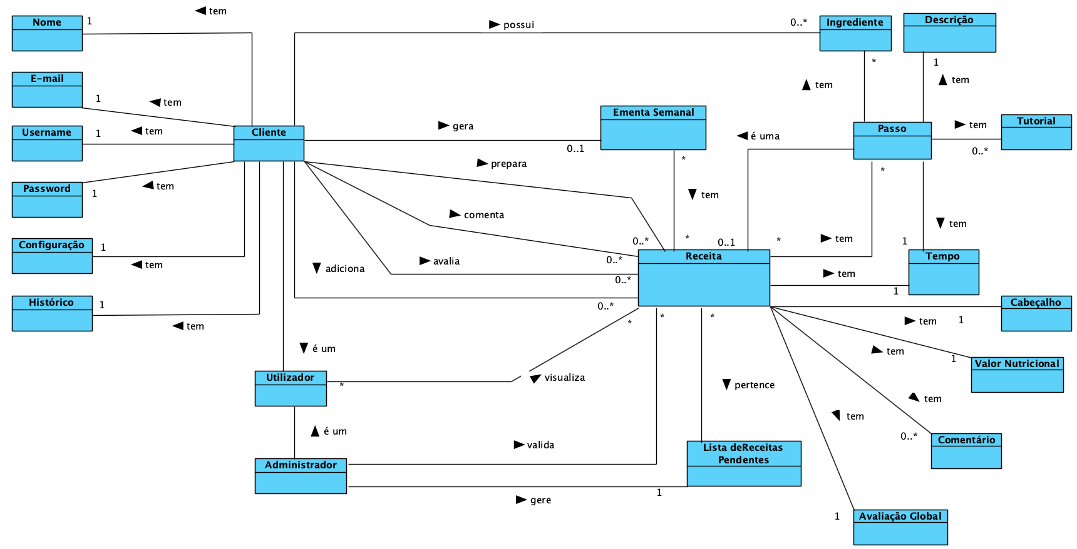A seguinte figura representa o modelo de domínio construído.

Figura 6 - Modelo de Domínio

De referir ainda que o modelo de domínio é um exemplo de diagrama de classes que não é explorado totalmente, faz parte da modelação estrutural do sistema. É usado nesta etapa de modelação pois providencia uma forma muito trivial de representar o sistema.

* + 1. Diagrama de Atividade

Na tentativa de reproduzir um modelo que fosse uma representação muito próxima daquilo que será implementado, mas ainda com um nível de abstração relativamente alto, construímos dois diagramas de atividade que representam as várias atividades e os fluxos de acontecimentos. Neste caso representam as mudanças de ações que ocorrem aquando da pré-visualização e seleção duma receita e da preparação/aprendizagem duma receita.

Para tal identificamos as duas principais entidades que estarão envolvidas neste processo, o utilizador e o sistema.

O primeiro diagrama de atividade representa as ações que tanto o utilizador como o sistema executam aquando da pré-visualização e seleção duma receita.

Figura 7 - Diagrama de Atividade de Seleção duma Receita

O segundo diagrama representa as ações entre o utilizador e o sistema aquando da preparação/aprendizagem duma receita.

Figura 8 - Diagrama de Atividade de Preparação duma Receita

De referir ainda que os diagramas de atividade são um exemplo de diagramas comportamentais, que especificam atividades e fluxos de acontecimentos. São usados nesta etapa de modelação pois providenciam uma forma muito trivial de representar o sistema e ter uma ideia para trabalho futuro de como estas ações possivelmente se comportarão.

* 1. Modelos de Interação

Tendo em conta que todos os sistemas envolvem interação, com o utilizador ou mesmo entre as componentes do próprio sistema, é importante elaborar estes modelos. Para além de uma boa noção da interação no sistema, estes modelos proporcionam uma ajuda importante para identificar requisitos de utilizador.

Neste capítulo vamos apresentar duas formas de modelar a interação no sistema, que diferem no nível de detalhe que são construídos, baseando-nos no diagrama de Use Cases.

Primeiro, especificámos textualmente os use cases, utilizando o formato tabular.

Segundo, construímos os respetivos diagramas de sequência, que apresentam de forma mais representativa a interação entre utilizador e sistema uma vez que se consegue perceber claramente que mensagens são trocadas entre os intervenientes e que tipo de operações o sistema faz em resposta a uma mensagem do utilizador.

* + 1. Diagrama de Use Cases

Um use case pode ser definido como um cenário que descreve o que o utilizador espera do sistema. Desta forma, cada use case representa uma tarefa que envolve interação com o sistema.

O diagrama de Use Cases fornece, portanto, uma visão geral de toda a interação possível entre o utilizador e o sistema.

Figura 9 - Diagrama de Use Cases

Ao longo da realização do relatório vamos modelar e especificar os Use Cases que achamos fundamentais ao funcionamento do nosso produto de software. Neste caso estamos a falar dos Use Cases: Pré-Visualizar Receitas, Selecionar Receita, Preparar Receita e Realiza Passo.

* + 1. Especificação Textual de Use Cases

O subcapítulo anterior mostra a aglomeração de todos os use cases que o utilizador pode requerer ao sistema. No entanto, é também muito importante saber detalhadamente como cada uma das ações progride, e perante esta necessidade, surge a especificação textual de use cases.

Neste relatório, optamos por especificar os use cases através da descrição tabular.

Figura 10 - Use Case Pré-Visualizar Receitas

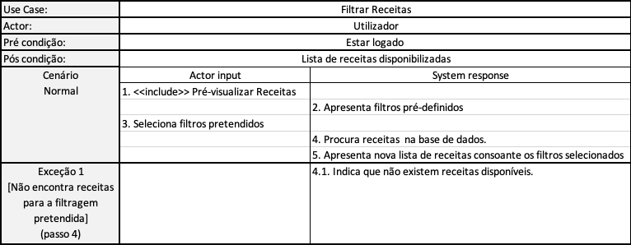

Figura 11 - Use Case Filtrar Receitas

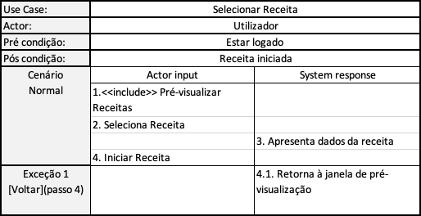

Figura 12 - Use Case Selecionar Receita

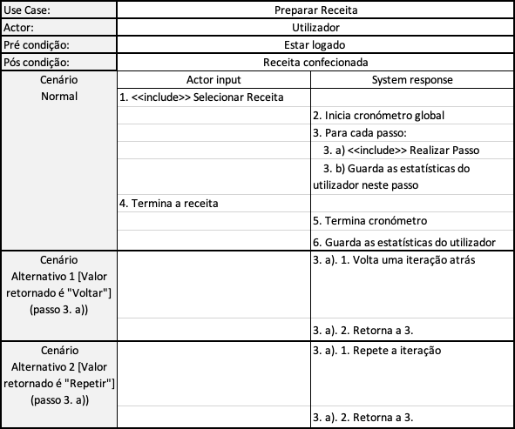

Figura 13 - Use Case Preparar Receita

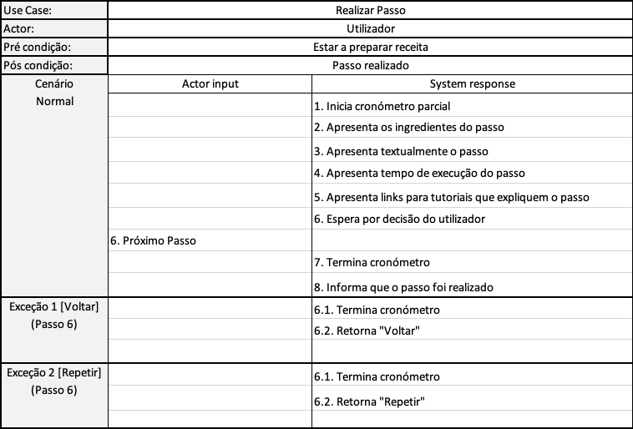

Figura 14 - Use Case Realizar Passo

* + 1. Diagramas de Sequência de Sistemas

Com base nos uses cases e nas respetivas especificações construímos os Diagrama de Sequência de Sistemas para cada um dos use cases que envolvem o processo de Preparar Receita. Estes diagramas permitem-nos compreender com um maior pormenor o fluxo de eventos necessário para o bom funcionamento do nosso sistema.

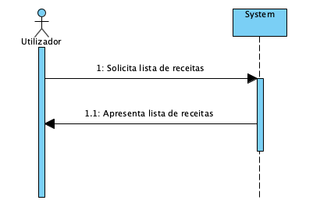

Figura 15 - DSS Pré-Visualizar Receitas

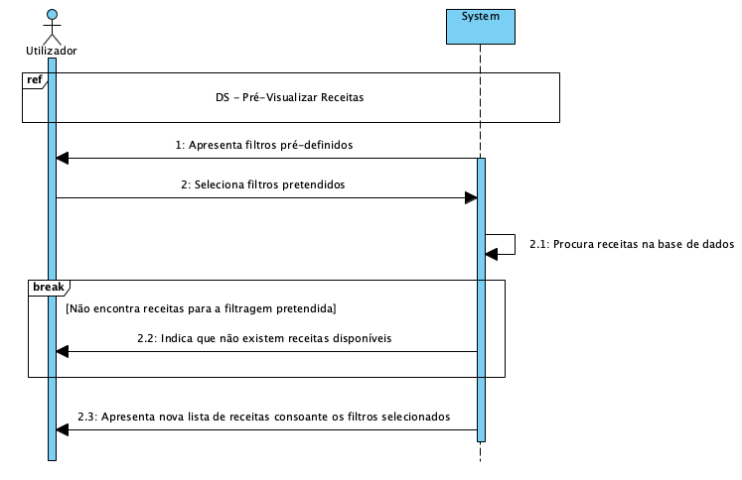

Figura 16 - DSS Filtrar Receitas

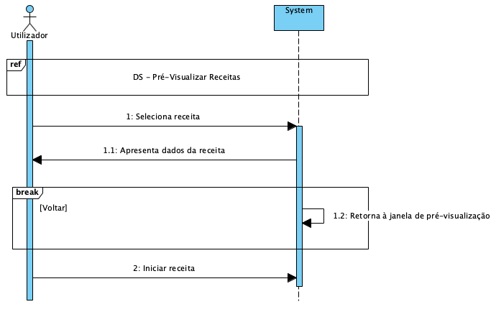

Figura 17 - DSS Selecionar Receitas

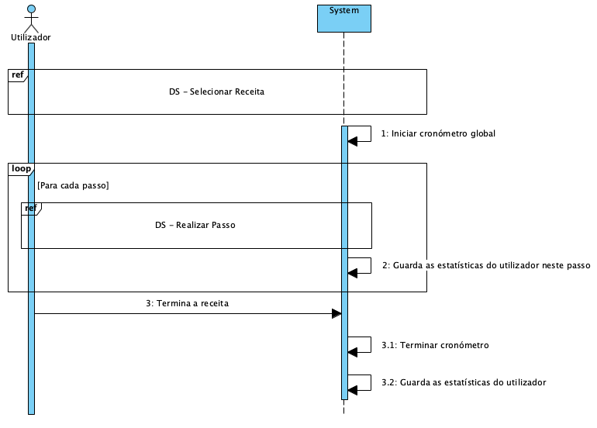

Figura 18 - DSS Preparar Receita

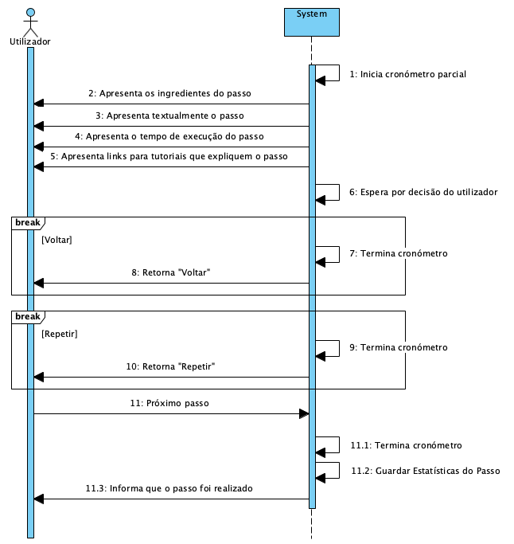

Figura 19 - DSS Realizar Passo

* + 1. Diagramas de Sequência de Implementação

Os diagramas de sequência são usados para modelar a interação entre o utilizador e os objetos do sistema, assim como as interações entre os próprios objetos do sistema.

Deste modo, um diagrama destes tem como objetivo mostrar a sequência de interações durante um use case em particular.

//////////////////////// IMAGENS E EXPLICACAO DAS IMAGENS ///////////////////////////

* 1. Modelos Estruturais

Os modelos estruturais demonstram a organização de um sistema relativamente às componentes e às relações em que este se baseia. Este género de modelos são mais uma fase muito importante na modelação do sistema, porque é neste momento que é discutida e estabelecida a arquitetura do sistema que será construído.

Neste capítulo, vamos abordar os diagramas de classe com a intenção de modelar uma estrutura estática das classes do sistema de software.

* + 1. Diagrama de Classe

Como já foi introduzido, um diagrama de classes é usado para desenvolver um sistema orientado a objetos que mostre as classes nele presentes e as associações entre essas mesmas classes.

É nesta parte da modelação que, no contexto do projeto, são identificados os objetos essenciais para o seu funcionamento, e é realizada a representação destes mesmos em classes.

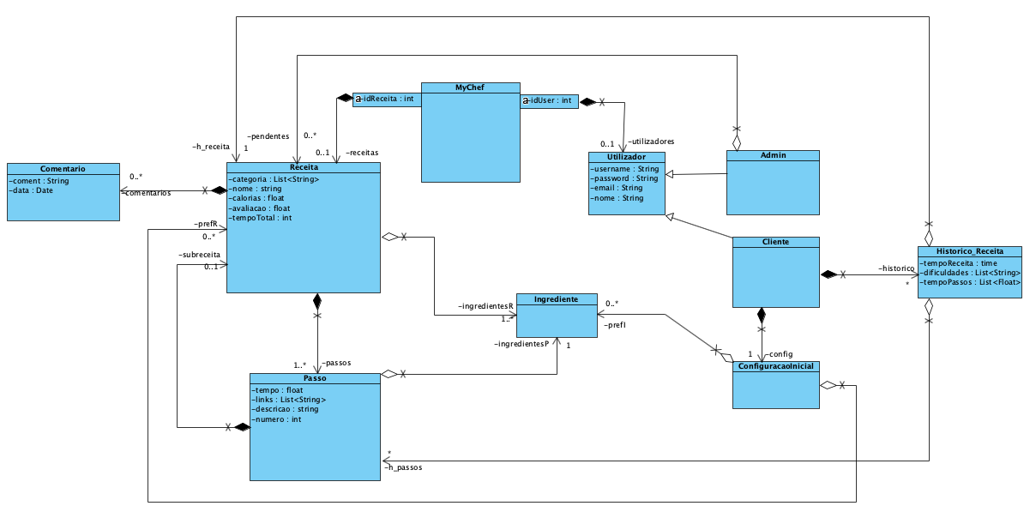O diagrama de classes abaixo apresentado, semanticamente, tem parecenças com o modelo de dados apresentado anteriormente. Tal não acontece por acaso, pois um diagrama de classes tenta mostrar as entidades, os atributos e as relações entre as próprias entidades apresentadas num modelo de dados, só que num contexto orientado a objetos.

Figura 20 - Diagrama de Classe

* + 1. Diagrama de Classe ORM

///////////////////////// MAYBE ALGUM TEXTO //////////////////////////

/////////////////////// IMAGEM E EXPLICACAO DA IMAGEM ///////////////////////////

* 1. Modelos Comportamentais

Estes modelos têm a sua importância na modelação pois representam o comportamento do sistema quando este está em execução. Eles mostram o que acontece quando o sistema responde a um qualquer acontecimento que esteja sujeito.

São dois os tipos de acontecimentos aos quais o sistema está sujeito. Pode ocorrer chegada de dados ou então acontecimento de um evento, e nos dois casos o sistema tem que ter capacidade de os processar.

//////////////////////// MAYBE MAIS ALGUMA COISA //////////////////////////

* + 1. Máquina de Estado

//////////////////////// MAYBE ALGUM TEXTO //////////////////////////

//////////////////////// IMAGEM E EXPLICACAO DA IMAGEM ///////////////////////////

1. Base de Dados
2. Prototipagem da UI